**Занятие с элементами тренинга по профилактике наркомании**

**«Путь доверия»**

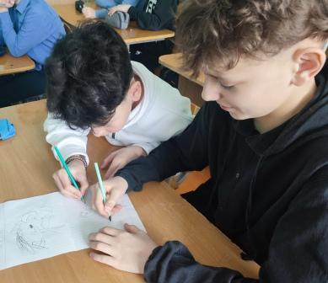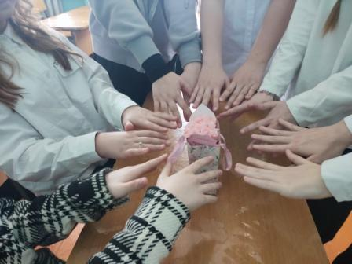В рамках декады профилактики наркомании 10 – 14 марта 2025 года в МБОУ СОШ № 1 им. В.Г. Недошивина с. Ермолаево в 6 - х классах педагогом – психологом Синдеевой А.И. проводились занятия с элементами тренинга «Путь доверия» **с целью пропаганды здорового образа жизни, воспитания правильного отношения к вредным привычкам, выявления знаний школьников о наркомании и отношения к ней, расширения и закрепления знаний о пагубном воздействии наркотиков на организм человека.**

Учащиеся узнали о психической и физической зависимости от наркотических средств, возникающей, как правило, уже с первого раза; о правилах поведения**,**чтобы случайно не оказаться под воздействием наркотика; об административной ответственности за незаконные обороты наркотиков и их употребление.



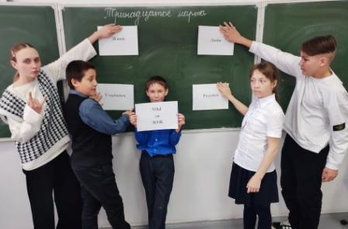

Игра «Портрет наркомана»,  игра «Мифы и реальность», упражнение «Умей сказать "нет"» помогли детям глубже осознать суть проблемы. В ходе мероприятия были развенчаны мифы, в том числе и заблуждение, что «у других возникнет зависимость от наркотиков, а я попробую и откажусь».Лучшей защитой от наркомании является категорический отказ «один раз попробовать». Наркотики – это путь в никуда.

Итогом занятия стали такие выводы:

* здоровье во многом зависит от каждого человека, от его образа жизни;
* каждый является хозяином своей жизни и своего здоровья;
* всегда надо помнить о том, что наркотики лишают надежды, радости, свободы, а главное – они лишают человека жизни!

Педагог-психолог Синдеева А.И.